様式3
修学支援申請書 （松江キャンパス）

下記の通り、修学支援に基づく配慮の提案を希望します。
学生情報 | 学籍番号 | 氏名
学部・学科・学年 | 学部 学科 学年
居住形態 | □自宅 □一人暮らし □学生寮 □その他
本人住所 | 〒
携帯番号
携帯  メールアドレス | @
保護者等連絡先（緊急連絡先） | 氏名 | 電話番号
 | 本人との関係 | メールアドレス  ＠
 | 住所 〒

障がい等の状況について
障がい種別  （疾 病） |  | □聴覚障害 □視覚障がい □肢体不自由 □病弱・虚弱  □精神障がい □発達障がい □その他（ ）
障がいの内容  （疾 病） |  | 診断名  特記事項
かかりつけ  医療機関 |  | 医療機関名
 |  | 住所 〒
 |  | 電話番号
 |  | 医師名
常服薬 |  | 有 ・ 無
添付提出書類 | ①医師の診断書等  （一年以内のもの、写し可） |  | 必要な支援内容が記入されているものが望ましい
 | ②在学（出身）学校等での支援状況に関する資料（写し） |  | 在学（出身）学校等で修学上の配慮・支援を受けていた場合のみ提出  （個別の教育支援計画等の支援情報に関する資料等）
 | ③障害者手帳（写し） |  | 有する場合のみ提出  申請中の方は入手しだい提出してください
入学後の修学に対して希望する配慮・支援
配 慮 ・ 支 援 | 理 由

その他

情報の共有について 必ずお読みください。
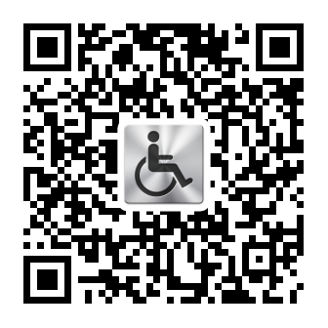島根県立大学・島根県立大学短期大学部では、大学の各部門が連携し、学生の支援を行います。そのため、「公立大学法人島根県立大学個人情報取扱規程」（下記URLまたはQRコード参照）に基づく管理の下、この申請書に記入された内容を、必要に応じて支援関係者間にて共有いたします。

https://www.u-shimane.ac.jp/utilities/policy.html

申請日 令和 年 月 日
島根県立大学・島根県立大学短期大学部 学長 様
修学支援を申請し、この申請書に記入された内容を関係する教職員及び支援関係者間で共有する事、及び個人が特定できない形で資料・統計に利用することに同意します。
氏名（署名） （保護者代筆可）

